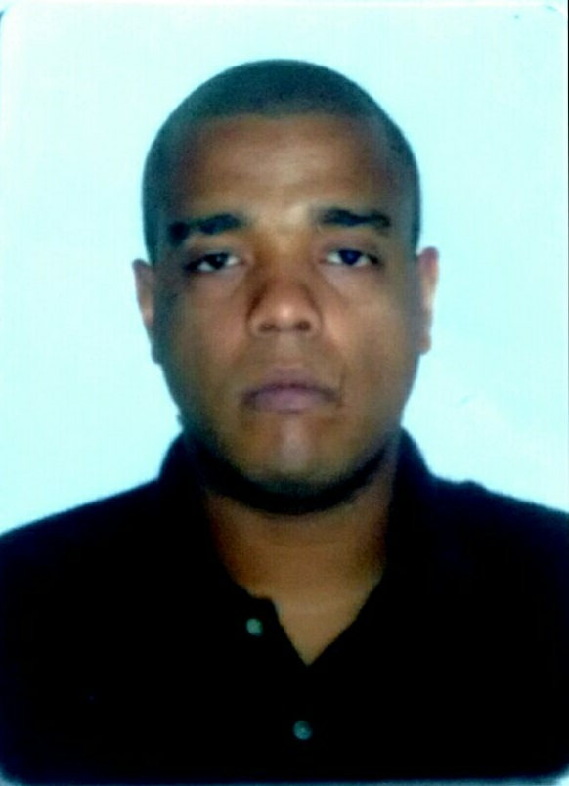
Ricardo Cidelino Evangelista

Solteiro
Nascimento: 16/10/1987
Perpetua de Oliveira Freitas - Jd Rio Branco – São Vicente - SP
Telefone (13) 3566-1893, Cel:(13) 99152-2273
E-mail: ricardocidelino87@gmail.com

OBJETIVOS

Colaborar em um ambiente de trabalho onde possa colocar em pratica meus conhecimentos em favor da instituição na qual viso integrar, visando sempre o benefício e o crescimento da organização e o crescimento profissional.

FORMAÇÃO ACADÊMICA

- FATEC - Faculdade de Tecnologia da Praia Grande
Comércio Exterior (formado em 6/2018)

CURSOS EXTRACURRICULARES

- Inglês intermediário (curso de 26 horas)
- Inglês para o mercado de trabalho (cursado dentro da grade da Fatec)
- Espanhol (cursado dentro da grade da Fatec)

EXPERIÊNCIA PROFISSIONAL

- JIP Jockey Instituição Promocional
Cargo: Auxiliar de escritório
Admitido: 01/06/2004 à 30/06/2006
Atividades: Serviços externos (pagamento de BL de importação).

- Deicmar S/A
Cargo: Auxiliar de Recinto Alfandegado
Admitido: 01/11/2006 à 24/04/2013
Atividades: Cálculo de Armazenagem, Cadastro de contêineres para remoção, desconsolidação FCL/LCL, Averbação / Presença de carga, Fechamento de DT(captação) e Registro de Importação

- Brasiliense Comissária de Despachos
Cargo: Auxiliar de Importação
Admitido: 11/11/2013 à 08/02/2014.
Atividades: Digitação de DI, Acompanhamento de desova e Montagem de documentos para transporte

- MSC - Mediterranean Shipping Company
Cargo: Trainee
Admitido: 14/11/2016 - 12/06/2018
Atividades: Envio de notificação para devolução de contêineres, relatórios de importação e exportação, acompanhamento de processos de devolução junto aos clientes (exportadores e importadores), análise da movimentação de contêineres via MSC Link.

